2017年辽宁省辽阳市市直单位临时性专业人员招聘考试《职业素质与能力》
第一部分 客观题
一、单选题
1. (2018湖南) 唯物辩证法的总特征是（ ）。
A. 联系的观点和发展的观点
B. 运动和静止辩证统一的观点
C. 物质第一性、意识第二性的观点
D. 对立统一的观点

2. (2017辽宁) 辩证唯物主义认为事物的规律是（ ）。
A. 思维对事物本质的概括和反应
B. 用来整理感性材料的思维形式
C. 事物内在的、本质的、稳固的联系
D. 事物联系和发展的基本环节

3. (2017辽宁)矛盾的特殊性原理要求在实际工作中（ ）
A. 具体问题具体分析
B. 坚持两点论全面地看问题
C. 坚持重点论
D. 全面有重点地看问题

4. (2017辽宁) 在生产过程中使用的劳动资料和劳动对象统称（ ）。
A. 物质资料
B. 物质产品
C. 消费资料
D. 生产资料

5. (2017辽宁) 把生产资本区分为固定资本和流动资本的依据是（ ）。
A. 在生产过程中不同的价值转移方式
B. 在生产过程中不同的物质存在形态
C. 不同部分在剩余价值生产中的不同作用
D. 不同部分的不同运动速度

6. (2017辽宁) “三个有利于”的判断标准是由（ ）提出来的。
A. 毛泽东
B. 江泽民
C. 周恩来
D. 邓小平

7. (2017辽宁) 当今时代的主题是（ ）。
A. 战争与革命
B. 反对殖民主义
C. 和平与发展
D. 科学技术革命

8. (2017辽宁) 宪法的制定与修改都要经过特别程序，这种特别程序区别于（ ）。
A. 普通法律
B. 一般法律
C. 特别法律
D. 基本法律

9. (2017辽宁)下列哪一种强制措施不是刑事诉讼的强制措施（ ）
A. 取保候审
B. 罚款
C. 监视居住
D. 逮捕

10. (2017辽宁) 围绕组织目标，制定实施方案，在政府管理运行中所处的阶段为（ ）。
A. 计划职能
B. 组织职能
C. 领导职能
D. 控制职能

11. (2017辽宁) 2016年（ ）是（ ）宪法日。
A. 11月4日 第1个
B. 11月5日 第2个
C. 12月4日 第3个
D. 12月7日 第4个

12. (2017辽宁) 十三五规划首次把（ ）内容列入新的目标要求。
A. 坚持开放合作
B. 党的建设
C. 科学发展观
D. 中国梦

13. (2017辽宁)中国共产党最早将毛泽东思想确立为党的指导思想的重要会议是：
A. 七届二中全会
B. 古田会议
C. 遵义会议
D. 党的七大

14. (2017辽宁) 党在社会主义初级阶段的基本路线的提出是在（ ）。
A. 1982年中共十二大
B. 1987年中共十三大
C. 1992年中共十四大
D. 1997年中共十五大

15. (2017辽宁) 公共行政的最终目标在于（ ）。
A. 理顺各级政府之间的关系
B. 精简机构
C. 追求行政效率的不断提高，管理和服务好社会
D. 实行政企分开

16. (2017辽宁) （ ）是社会发展的决定力量。
A. 生产关系
B. 经济基础
C. 上层建筑
D. 生产方式

17. (2017辽宁)十八大报告强调：中央政府对香港、澳门实行的各项方针政策，根本宗旨是（ ）
A. 推进祖国统一大业的完成
B. 实事求是地践行“一国两制”构思
C. “港人治港”“澳人治澳”、高度自治
D. 维护国家主权、安全、发展利益,保持香港、澳门长期繁荣稳定

18. (2017辽宁) 下列著作中属于语录体散文集的是（ ）。
A. 《汉书》
B. 《战国策》
C. 《论语》
D. 《左传》

19. (2017辽宁)自然科学中最早出现的学科是（ ）。
A. 数学
B. 天文学
C. 医学
D. 化学

20. (2017辽宁) 根据我国现行宪法的规定，下列不是由全国人民代表大会选举产生的是（）。
A. 中华人民共和国主席
B. 中华人民共和国副主席
C. 中华人民共和国国务院总理
D. 最高人民法院院长

21. (2019福建)去工作而不要以挣钱为目的；去跳舞而不管是否有他人关注；去唱歌而不要想着有人在听；去爱而忘记所有别人对你的不是；去生活就像这世界是天堂。 这段文字意在告诉我们：
A. 幸福其实就在一念之间
B. 生活需要多一些想象
C. 走自己的路，让别人说去吧
D. 做事情不要有太强的目的性

22. (2017辽宁) 下列语句表达没有语病的一句话是（ ）。
A. 从这件平凡的小事中，却说明了一个大问题。
B. 这件平凡的小事说明了一个大问题。
C. 从这件平凡的小事说明了一个大问题。
D. 平凡的小事中却说明了一个大问题。

23. (2017辽宁) 大街上往来的人群熙熙攘攘，<line> </line>，十分热闹。
填入横线处最恰当的一项是（ ）。
A. 川流不息
B. 摩肩接踵
C. 热闹非凡
D. 车水马龙

24. (2017辽宁) 本书的特点是理论<line> </line>实际。
填入横线处最恰当的一项是（ ）。
A. 联系
B. 连系
C. 结合
D. 等于

25. (2018安徽) 我国古代古塔的建造，其规模之大，分布之广，数量之多，在古代建筑中是<line> </line>。
填入画线处最恰当的一项是（ ）。
A. 首屈一指
B. 屈指可数
C. 空前绝后
D. 史无前例

26. (2017辽宁) 重大的或连续性的挫折、失败，也会使人产生不如人的心理，而且失败和自卑往往<line> </line>，造成恶性循环。
填入横线部分最恰当的一项是（ ）。
A. 彼此相随
B. 互为因果
C. 相辅相成
D. 接踵而至

27. (2017辽宁) 科技的一体化在今天日益明显，科技对社会的<line> </line>已为世人瞩目。
填入横线处最恰当的一项是（ ）。
A. 撞击
B. 打击
C. 冲击
D. 影响

28. (2017辽宁) 只要我们齐心协力，广开门路，就一定能够<line> </line>受灾的损失。
填入横线处最恰当的一项是（ ）。
A. 赔偿
B. 补偿
C. 抵偿
D. 填补

29. (2017辽宁) 参加党课学习，共同<line> </line>政治理论和党的基本知识成了大学生的课余活动的重要内容之一。
填入横线处最恰当的一项是（ ）。
A. 研讨
B. 讨论
C. 探讨
D. 学习

30. (2017辽宁) 领导干部只有经常到基层体验，才能<line> </line>群众的要求和愿望。
填入横线处最恰当的一项是（ ）。
A. 晓得
B. 了解
C. 知晓
D. 懂得

31. (2017辽宁) 民主是联合国的核心价值，是人权的关键。民主为解决各种分歧提供了渠道，给边缘人群带来希望。但民主并非<line> </line>，需要培养和捍卫。
填入划横线部分最恰当的一项是（ ）。
A. 唾手可得
B. 纸上谈兵
C. 一劳永逸
D. 近在咫尺

32. (2017辽宁) 当荷花浮出水面，亭亭玉立于这个世间的时候，那些曾经生活在淤泥与黑暗中的生活细节就<line> </line>了，曾经付出在无数个日日夜夜的心血与汗水都化作了一缕甜蜜的回忆与<line> </line>的智慧。
依次填入横线处最恰当的一项是（ ）。
A. 淡远 沉潜
B. 淡薄 娴静
C. 浮现 成熟
D. 退散 隐忍

33. (2017辽宁) 在<line> </line>的日子，那些<line> </line>的书店，如同一抹朝霞，给人带来光明和希望。一代代的人，在书店里遇到了光明，遇到了精神偶像，获得知识、力量和勇气。
依次填入横线处最恰当的一项是（ ）。
A. 风和日丽 兢兢业业
B. 凄风苦雨 门庭若市
C. 风雨如晦 惨淡经营
D. 艰难困苦 含辛茹苦

34. (2019天津) 乡间的地和农民一样，没有多少闲歇的时间。翻松土地，把菜籽点进土里，覆上一层草木灰，洒些水。这些菜籽并不贪睡，吸足水分，拱出地面，冒芽，吐绿，<line> </line>地挤在一起。
填入横线处最恰当的一项是（ ）。
A. 密密匝匝
B. 热热闹闹
C. 林林总总
D. 郁郁葱葱

35. (2017辽宁) 首脑外交在中日关系中作用不容忽视，但日本首相安倍晋三把中日僵局能否打破<line> </line>为两国领导人是否会面，显然不利于认清中日矛盾的<line> </line>，甚至也无助于中日关系走出低谷。
依次填入横线处最恰当的一项是（ ）。
A. 转化 实际
B. 简化 实质
C. 转移 关键
D. 简要 症结

36. (2017辽宁) 遗憾的是，现在孩子们喜欢读书的少了，他们大多靠屏幕来获取精神食粮，但国产儿童动漫片<line> </line>孩子的多，真正走进孩子心灵的少；<line> </line>的多，深入探索的少；<line> </line>展现题材的多，遵循艺术规律、内容丰富多彩的少；传统制作方法的多，创新超越的少。
填入划横线处最恰当的一项是（ ）。
A. 迎合 浅尝辄止 狭隘
B. 吸引 哗众取宠 形象
C. 适合 融会贯通 浅薄
D. 逢迎 走马观花 生硬

37. (2017辽宁) 当下的文化娱乐样式不可谓不多，流行风一阵接一阵，但是文化娱乐的品质却在不断下降，娱乐中的真诚、温暖和亲密正在<line> </line>、稀释和丑化。让我们感到十分无奈的是，这种泛滥的所谓热点，<line> </line>，不可一世，仿佛要<line> </line>人们的生活。
依次填入横线处最恰当的一项是（ ）。
A. 萎缩 甚器尘上 主宰
B. 衰退 满城风雨 蚕食
C. 消逝 沸反盈天 充斥
D. 减少 争长论短 填满

38. (2017辽宁) 在真实财富概念基础上，建设社会将会是充满挑战的：它需要勇气、正义和智慧这样的高尚品德，也需要我们之间、后代之间、长辈之间、邻里之间以及政治家之间的严肃对话来决定何种前进道路能实现我们的福祉。对人类来说，重新界定金钱的性质，纠正金钱对我们生活的奴役，重塑金钱的角色，以期服务我们真正的共同需要，这些才是最重要的。
通过这段文字，作者想表达的主要观点是（ ）。
A. 我们需要摆正自身与金钱的关系
B. 我们应该成为金钱的主人，而不是金钱的奴隶
C. 对话是实现我们福祉的关键
D. 建设一个向善尚德的社会需要很多的付出

39. (2017辽宁) 近几年，随着经济的发展和人们生活水平的提高，越来越多的人喜欢利用节假日走出钢筋水泥的都市，走进古城，感受别样的风景。这也让很多城区看到了商机，纷纷打出发展商业旅游的旗号，一哄而上建起了所谓的“古城”建设古城的目的大同小异，无非是利用文化资源优势发展旅游经济，期望能吃上“祖宗饭”。在市场经济时代，逐利无可厚非，但切莫过度消费民众的文化记忆。
这段文字主要说明的是（ ）。
A. 发展“古城”旅游要着眼挖掘文化潜力
B. 开发旅游经济，不要过度消费民众的文化记忆
C. 一哄而上建造“古城”开发商业旅游不可取
D. 旅游的开发与利用，不能只靠吃“祖宗饭”

40. (2017辽宁) 在手机和电子信箱越来越便捷的当下社会，能够收到一封手写的信件已是一种幸运，能够收到一封文辞醇美朴实、书法俊逸洒脱的书信，简直就是一种奢望。传统尺牍信札中所包含的博大精深的中华文明，似乎正渐行渐远，即使不算老派的中年人，也不免感到一丝惆怅。
这段文字最恰当的标题是（ ）。
A. 传统手写书信的衰落
B. 尺牍书疏，千里面目
C. 渐行渐远的书信文明
D. 云中谁寄锦书来

41. (2017辽宁)12，14，20，38，( )
A. 46
B. 52
C. 64
D. 92

42. (2017辽宁) 3，2，2，5，（ ）。
A. 24
B. 36
C. 44
D. 56

43. (2019江苏) （江苏盐城）1，1，2，6，（ ）
A. 24
B. 3
C. 25
D. 2

44. (2017辽宁)34，35，69，104，（ ）
A. 138
B. 139
C. 173
D. 179

45. (2017辽宁) 257，178，259，173，261，168，263，（ ）。
A. 275
B. 178
C. 164
D. 163

46. (2017辽宁) A、B两地之间有一条公路，甲步行从A出发到B，乙骑摩托车从B地出发不停地往返于A、B之间，他们两人同时于上午8:40出发，10:00时两人第一次相遇，10:20时乙第一次追上甲，问当甲到达B地时，乙共追上甲几次？（ ）
A. 3
B. 4
C. 5
D. 9

47. (2017辽宁) 要举办一次象棋比赛，64人报名，用淘汰赛进行，要安排比赛多少场？（ ）
A. 61场
B. 62场
C. 63场
D. 64场

48. (2017辽宁) 一场学校一、二、三年级总人数为450人，三个年级的学生比例为2∶3∶4，问学生人数最多的年级有多少人？（ )
A. 100
B. 150
C. 200
D. 250

49. (2017辽宁) 一件工程，甲队单独做15天完成，乙队单独做10天完成，问两队合作几天完成？（ ）
A. 5天
B. 6天
C. 7天
D. 8天

50. (2017辽宁) 青蛙从井底向上爬，井深10米，青蛙每次跳上5米，又下滑4米，像这样青蛙需跳几次方可出井？（ ）
A. 6次
B. 5次
C. 9次
D. 10次

51. (2017辽宁) 从所给的四个选项中，选择最适合的一个填入问号处，使之呈现一定的规律性。（ ）
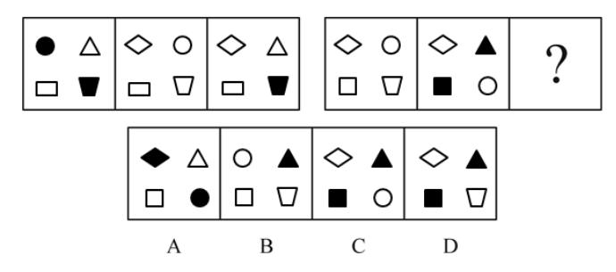

52. (2017辽宁) 从所给的四个选项中，选择最合适的一个填入问号处，使之呈现一定的规律性。（ ）
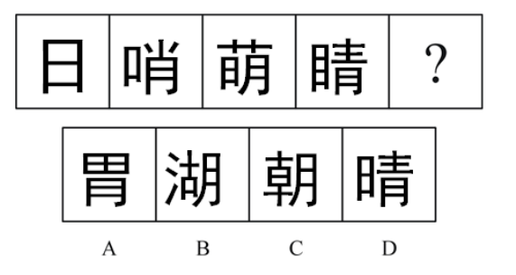

53. (2017辽宁) 从所给的四个选项中，选择最合适的一个填入问号处，使之呈现一定的规律性。（ ）
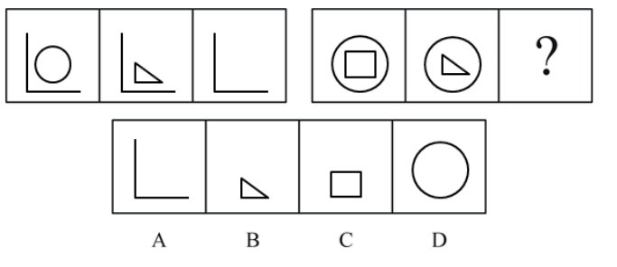

54. (2017辽宁) 把下面把的六个图形分为两类，使每一类图形都有各自的共同特征或规律，分类正确的一项是（ ）。
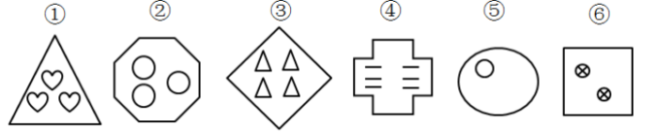
A. ①②⑤，③④⑥
B. ①③⑤，②④⑥
C. ①④⑤，②③⑥
D. ①②⑥，③④⑤

55. (2017辽宁) 请根据所给图形的既有规律，选出一个最合理的答案。（ ）
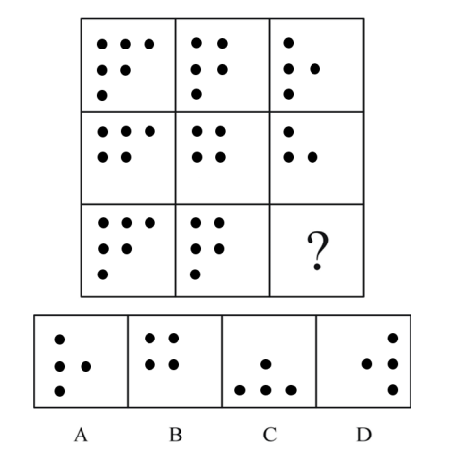

56. (2017辽宁) 请根据所给图形的既有规律，选出一个最合理的答案。（ ）
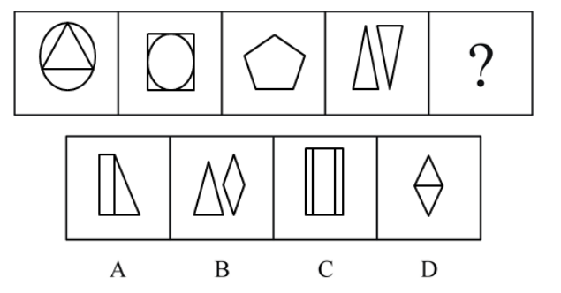

57. (2017辽宁) 从所给的四个选项中，选择最合适的一个填入问号处，使之呈现一定的规律性。（ ）
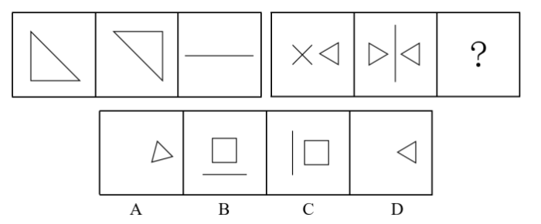

58. (2017辽宁) 请根据所给图形的既有规律，选出一个最合理的答案。（ ）
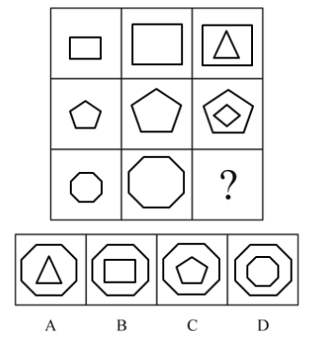

59. (2017辽宁) 从所给的四个选项中，选择最合适的一个填入问号处，使之呈现一定的规律性。（ ）
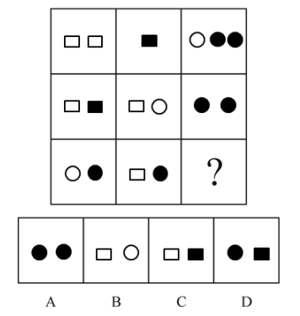

60. (2017辽宁) 一立体图形如图所示从中挖掉一个圆柱体，然后从任意面剖开，下面哪一项不可能是该立体图形的截面？（ ）
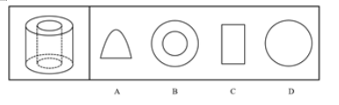

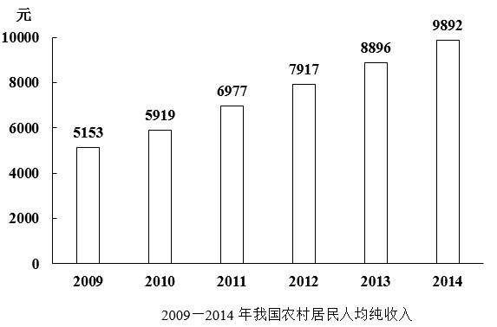
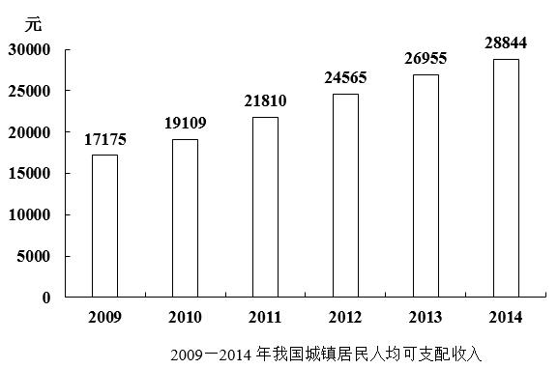
61. (2017辽宁) 2011—2014年，城乡居民收入差距最少的年份差额是（ ）。
A. 10023元
B. 12022元
C. 14833元
D. 16648元

62. (2017辽宁) 城镇居民人均可支配收入增长最少的年份是（ ）。
A. 2011年
B. 2012年
C. 2013年
D. 2014年

63. (2017辽宁) 农村居民人均纯收入增长最多的年份增长了（ ）。
A. 1934元
B. 1058元
C. 1889元
D. 996元

64. (2017辽宁) 2013年城镇居民人均可支配收入比同年农村居民人均纯收入高（ ）。
A.
B.
C.
D.

65. (2017辽宁) 根据以上材料可以得出的结论是（ ）。
A. 2009—2014年城乡居民收入差距逐年降低
B. 2009—2014年农村居民人均纯收入呈现上升态势
C. 与2012年相比，2013年城乡居民收入之比扩大
D. 2015年城乡居民收入差距将进一步缩小

S省统计局目前发布《2014年S省果业发展统计公报》，初步核算，2014年全省果业增加值达320亿元，比上年增加，占全省种植业增加值，比上年提高。
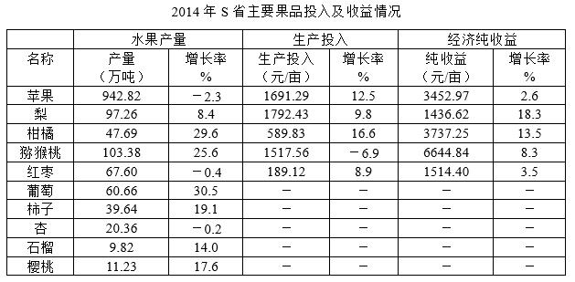
66. (2017辽宁) 资料显示，2014年S省种植业增加值为（ ）。
A. 1039.6亿元
B. 1059.6亿元
C. 1027.6亿元
D. 1047.6亿元

67. (2017辽宁) 2014年，苹果，梨，柑橘，猕猴桃和红枣这五种主要果品单位总投入占总收益的比例（ ）。
A. 0.34∶1
B. 0.38∶1
C. 0.43∶1
D. 0.54∶1

68. (2017辽宁) 2014年，S省主要水果产量最高增速与最低增速之差为（ ）。
A. 27.3个百分点
B. 28.2个百分点
C. 31.9个百分点
D. 32.8个百分点

69. (2017辽宁) 资料显示，2013年S省果业增加值占种植业增加值的比重为（ ）。
A.
B.
C.
D.

70. (2017辽宁) 下列说法正确的是（ ）。
A. 资料表明，2013年S省石榴产量为11.9万吨
B. 2014年红枣收益与投入比为8∶1
C. 2013年S省果业增加值为310亿元
D. 2014年主要果品中，收益与投入比值最大的是柑橘

参考答案与解析
第一部分 客观题
一、单选题
第1题
【知识点】
【答案】 A
【解析】 本题考查唯物辩证法的总特征。
A项，唯物辩证法是关于世界普遍联系和永恒发展的科学，联系的观点和发展的观点是唯物辩证法的基本观点和总特征。该项应选。
B项，运动和静止辩证统一的观点是唯物辩证法中相对和绝对范畴中的具体应用而非唯物辩证法的总特征。该项应排除。
C项，物质第一性、意识第二性的观点是唯物主义的根本观点，未涉及到辩证法。该项应排除。
D项，对立统一的观点，即矛盾的观点，是唯物辩证法的核心而非总特征。该项应排除。
故正确答案为A。
【来源】 2018年湖南省株洲市茶陵县事业单位招聘考试《行政能力测试》真题第15题,2017年辽宁省辽阳市市直单位临时性专业人员招聘考试《职业素质与能力》第1题

第2题
【知识点】
【答案】 C
【解析】 本题考查政治常识。
A项错误，思维对事物本质的概括和反映属于真理性的认识，而非规律。真理是对事物本质和规律的正确反映。选项表述正确，但与题干无关。
B项错误，用来整理感性材料的思维形式是意识，而非规律。意识是对客观存在的的主观反映。选项表述正确，但与题干无关。
C项正确，规律是事物运动过程中固有的本质的、必然的、稳定的联系。规律是客观的，不以人的意志为转移，它既不能被创造，也不能被消灭。
D项错误，联系和发展的基本环节包括原因与结果、现象与本质、内容与形式、必然性与偶然性、现实性与可能性等。在马克思主义哲学中，联系和发展的基本环节是指唯物辩证法的几个成对的基本范畴。选项表述正确，但与题干无关。
故正确答案为C。
【来源】 2017年辽宁省辽阳市市直单位临时性专业人员招聘考试《职业素质与能力》第2题

第3题
【知识点】
【答案】 A
【解析】 本题考查政治常识。
矛盾的特殊性有三方面表现：一是不同事物有不同矛盾，它们构成一事物区别于其他事物的特殊本质；
二是同一事物在发展的不同过程和不同阶段有不同矛盾，它们形成了事物发展的不同过程和不同阶段；
三是同一事物的不同矛盾，同一矛盾的两个不同方面也各有其特殊性。
矛盾特殊性原理要求我们在实际工作中要具体问题具体分析，A项正确。
其他选项不符合题意，排除。故选A。
【来源】 2017年辽宁省辽阳市市直单位临时性专业人员招聘考试《职业素质与能力》第3题

第4题
【知识点】
【答案】 D
【解析】 本题考查政治常识。
A项错误，物质资料既包括自然界直接提供的物资财富，又包括经过劳动所取得的劳动产品；既包括可以直接满足需要的生活资料（也称消费资料），又包括间接满足需要的生产资料。
B项错误，物质产品是生产活动的结果，创造了新的实物形态和使用价值的产品。
C项错误，消费资料，亦称“生活资料”或“消费品”，是用来满足人们物质和文化生活需要的那部分社会产品。按满足人们需要层次分，有生存资料、发展资料、享受资料。按使用时间长短分，有一次或短期使用的普通消费品和可供长期使用的耐用消费品。
D项正确，生产资料是生产过程中的劳动资料和劳动对象的总和，它是任何社会进行物质生产所必备的物质条件。
故正确答案为D。
【来源】 2017年辽宁省辽阳市市直单位临时性专业人员招聘考试《职业素质与能力》第4题

第5题
【知识点】
【答案】 A
【解析】 本题考查经济常识。
A项正确，根据在生产过程中不同的价值转移方式，划分为固定资本和流动资本。固定资本是指以厂房、机器、设备和工具等劳动资料的形式存在的生产资本，属于不变资本的一部分；流动资本指生产资本中用于购买原料、燃料、辅助材料等劳动资料和用于购买劳动力的部分，包括全部可变资本和一部分不变资本。
B项错误，在生产过程中不同的物质存在形态并不是资本划分的依据。
C项错误，根据用于购买劳动力的资本和用于购买生产资料的资本在剩余价值生产中的作用的不同，划分为不变资本和可变资本。可以带来剩余价值的叫可变资本，不能带来剩余价值的叫不变资本。
D项错误，流动资本流转快，固定资本流转慢，选项能表述出固定资本与流动资本的部分差异，但不是二者相区别的依据。
故正确答案为A。
【来源】 2017年辽宁省辽阳市市直单位临时性专业人员招聘考试《职业素质与能力》第5题

第6题
【知识点】
【答案】 D
【解析】 本题考查政治常识。
“三个有利于”标准指“是否有利于发展社会主义社会的生产力，是否有利于增强社会主义国家的综合国力，是否有利于提高人民的生活水平。”“三个有利于标准”在1992年初由邓小平在视察南方发表南方谈话时提出，被视为人们衡量一切工作是非得失的判断标准。
故正确答案为D。
【来源】 2017年辽宁省辽阳市市直单位临时性专业人员招聘考试《职业素质与能力》第6题

第7题
【知识点】
【答案】 C
【解析】 本题考查政治常识。
A项错误、C项正确，时代主题是是指人类社会某一发展阶段中带有全球性、战略性和关乎全局的核心问题，是国际社会在一个较长时段里所面临的主要任务和主要课题。当今社会的时代主题是和平与发展。
B项错误，殖民主义是强国用各种侵略手段使落后国家变为它们的殖民地、半殖民地或附属国的侵略政策。近代资本主义中的殖民主义，始于15世纪末西班牙、葡萄牙等国的海盗式的劫掠。反对殖民主义并非当今时代的主题。
D项错误，科学技术革命是在科学技术起决定作用下而实现的社会生产力的根本变革。18世纪中叶以后，在人类社会的发展过程中，出现过三次社会生产力的飞跃，经历了三次科学技术的革命。科学技术革命并非当今时代的主题。
故正确答案为C。
【来源】 2017年辽宁省辽阳市市直单位临时性专业人员招聘考试《职业素质与能力》第7题

第8题
【知识点】
【答案】 A
【解析】 本题考查法律常识。
宪法是我国的根本法，作为根本法的一个重要原因是因其制定与修改程序严格。根据《宪法》第六十四条规定：“宪法的修改，由全国人民代表大会常务委员会或者五分之一以上的全国人民代表大会代表提议，并由全国人民代表大会以全体代表的三分之二以上的多数通过。法律和其他议案由全国人民代表大会以全体代表的过半数通过。”修改宪法需要全国人大以全体代表三分之二以上多数同意方可通过，普通法律只需要过半数通过即可。普通法律是根本法之外的其他法律。
故正确答案为A。
【来源】 2017年辽宁省辽阳市市直单位临时性专业人员招聘考试《职业素质与能力》第8题

第9题
【知识点】
【答案】 B
【解析】 本题考查法律常识。
刑事诉讼中的强制措施，是指公安机关、人民检察院和人民法院为保证刑事诉讼的顺利进行，依法对刑事案件的犯罪嫌疑人、被告人的人身自由进行限制或者剥夺的各种强制性方法。适用原则：合法性原则、必要性原则、相当性原则、变更性原则。我国的刑事强制措施包括：拘传、取保候审、监视居住、拘留、逮捕五种，这五种措施是依照强制力度由轻到重的顺序依次排序的。
ACD项正确。
B项：罚款属于行政处罚。
本题为选非题，故选B。
【来源】 2017年辽宁省辽阳市市直单位临时性专业人员招聘考试《职业素质与能力》第9题

第10题
【知识点】 公共管理常识
【答案】 A
【解析】 本题考查政府管理职能的辨析。
A项，计划职能是指政府为完成某项任务，制定战略目标，并围绕组织目标制定实施方案。该项与题干的描述相符，应选。
B项，组织职能是指按计划对企业的活动及其生产要素进行的分派和组合。该项与题干的描述不符，应排除。
C项，领导职能是政府运用自己的权力，组织、指挥、协调和监督，完成既定任务的职责和功能。该项与题干的描述不符，应排除。
D项，控制职能包括检查工作是否按计划进行，是否符合既定的标准，若工作发生偏差要及时发出信号，然后分析偏差产生的原因，纠正偏差或制定新的计划，以确保实现组织目标。该项与题干的描述不符，应排除。
故正确答案为A。
【来源】 2017年辽宁省辽阳市市直单位临时性专业人员招聘考试《职业素质与能力》第10题,2015年四川省成都市简阳市事业单位考试《职业能力倾向测验》第7题

第11题
【知识点】
【答案】 C
【解析】 本题考查政治常识。
2014年11月1日，第十二届全国人民代表大会常务委员会第十一次会议表决通过《关于设立国家宪法日的决定》，决定将12月4日设立为国家宪法日。2014年12月4日是第一个国家宪法日，故2016年12月4日是第3个国家宪法日。
故正确答案为C。
【来源】 2017年辽宁省辽阳市市直单位临时性专业人员招聘考试《职业素质与能力》第11题

第12题
【知识点】
【答案】 B
【解析】 本题考查政治常识。
“十三五”规划建议中包含众多“首次”：首次将生态文明建设在五年规划中单列一章；首次将坚持开放发展单列一章；首次把党的建设内容列入新的目标要求；首次单列一条强调规划落实，要求各级各类规划要增加反映创新、协调、绿色、开放、共享发展理念的指标。
故正确答案为B。
【来源】 2017年辽宁省辽阳市市直单位临时性专业人员招聘考试《职业素质与能力》第12题

第13题
【知识点】
【答案】 D
【解析】 本题考查中共党史知识。1945 年 4 月 23 日至 6 月 11 日，中共七大在延安胜利召开，这是在中国共产党和中国革命历史上占有重要地位、具有重要意义的一次历史性会议。党的七大的一个重要贡献就是第一次明确地把毛泽东思想确立为全党的指导思想，并庄严地写入党章。它标志着马克思主义中国化的进程实现了第一次历史性飞跃，也标志着中国共产党在政治上、思想上和组织上达到了空前的团结、统一和成熟。
综上，本题选D。
【来源】 2017年辽宁省辽阳市市直单位临时性专业人员招聘考试《职业素质与能力》第13题

第14题
【知识点】
【答案】 B
【解析】 本题考查政治常识。
A项错误，1982年9月，中共十二大召开，邓小平在开幕式上致开幕词，第一次提出了“建设有中国特色的社会主义”这一崭新的命题，提出“走自己的道路，建设有中国特色的社会主义”。
B项正确，1987年召开的中共十三大明确提出了社会主义初级阶段的理论，并制定了党在初级阶段“一个中心，两个基本点”的基本路线，确定今后经济建设、经济体制改革和政治体制改革的基本方针，确定在改革开放中加强党的建设的基本方针，并在总结丰富实践经验的基础上进行创造性的理论概括。
C项错误，1992年10月召开的党的十四大全面阐述了邓小平建设中国特色社会主义理论的主要内容，高度评价了这一理论对我国社会主义事业发展的重要指导作用，标志着邓小平理论体系的正式形成和成熟。
D项错误，1997年9月召开的党的十五大，正式明确了“邓小平理论”的提法，并把邓小平理论写入党章。
故正确答案为B。
【来源】 2017年辽宁省辽阳市市直单位临时性专业人员招聘考试《职业素质与能力》第14题

第15题
【知识点】
【答案】 C
【解析】 本题考查管理常识。
A项错误，政府间关系是指国内不同层级政府之间以及政府部门之间的权力分工关系，实际上是政府之间的权力配置和利益分配的关系，它对于一国的经济发展、社会管理有着重要作用。理顺我国政府间关系是实现国家治理现代化的重要方面。但理顺各级政府之间的关系不是公共行政的最终目标。
B项错误，精简机构是为了克服官僚主义，提高工作效率。政府机构庞大臃肿，层次过多，职责不清，互相扯皮，容易形成官僚主义。精简机构不是公共行政的最终目标。
C项正确，提高行政效率是行政管理追求的最终目标。行政效率是国家行政机关及其工作人员从事行政管理活动所得到的劳动效果、社会效益同所消耗的人力、物力、财力、时间的比率关系。行政效率是行政管理活动的出发点和归宿，提高行政效率是政府全部行政管理活动追求的最高目标。
D项错误，政企分开是政府的职能与企业的职能分开。政企分开表明正确划分国家各级政权机构和经济组织的各自的权限，正确处理国家和企业的关系。政企分开不是公共行政的最终目标。
故正确答案为C。
【来源】 2017年辽宁省辽阳市市直单位临时性专业人员招聘考试《职业素质与能力》第15题

第16题
【知识点】
【答案】 D
【解析】 本题考查政治常识。
A项错误，生产关系是人们在物质生产过程中形成的相互关系。它包括三方面的内容：生产资料的所有制形式，即劳动资料和劳动对象归谁所有；人们在生产过程中形成的地位及相互关系；产品分配形式。不是社会发展的决定力量。
B项错误，经济基础是指由社会一定发展阶段的生产力所决定的生产关系的总和。不是社会发展的决定力量。
C项错误，上层建筑是指建立在一定经济基础上的社会意识形态以及与之相适应的政治法律制度。包括政治上层建筑和思想上层建筑。不是社会发展的决定力量。
D项正确，历史唯物论认为，物质资料生产方式是社会发展的决定力量。生产方式和地理环境、人口因素，都是社会赖以存在和发展的社会物质生活条件。地理环境和人口因素对社会的发展起着重大作用，它们的状况如何，能够加速或延缓社会的发展，但它们都不是社会发展的决定因素。只有生产方式才是社会发展的决定力量。
故正确答案为D。
【来源】 2017年辽宁省辽阳市市直单位临时性专业人员招聘考试《职业素质与能力》第16题

第17题
【知识点】 国内时政
【答案】 D
【解析】 本题考查的是十八大中关于香港和澳门的描述。十八大报告强调：中央政府对香港、澳门实行的各项方针政策，根本宗旨是维护国家主权、安全、发展利益，保持香港、澳门长期繁荣稳定。
故正确答案为D。
A、B、C三项：均为干扰项与题干不符，排除；
【来源】 2017年辽宁省辽阳市市直单位临时性专业人员招聘考试《职业素质与能力》第17题

第18题
【知识点】
【答案】 C
【解析】 本题考查人文常识。
A项错误，《汉书》，又称《前汉书》，是中国第一部纪传体断代史，“二十四史”之一，由东汉时期史学家班固编撰。《汉书》是继《史记》之后中国古代又一部重要史书，与《史记》、《后汉书》、《三国志》并称为“前四史”。
B项错误，《战国策》是西汉刘向编订的国别体史书，其展示了战国时代的历史特点和社会风貌，是研究战国历史的重要典籍。
C项正确，《论语》是孔子及其弟子的语录结集，由孔子弟子及再传弟子编写而成，至战国前期成书。全书以语录体为主，主要记录孔子及其弟子的言行，较为集中地体现了孔子的政治主张、伦理思想、道德观念及教育原则等。此书是儒家学派的经典著作之一，与《大学》、《中庸》、《孟子》并称“四书”，再加上《诗经》、《尚书》、《礼记》、《周易》、《春秋》，总称“四书五经”。
D项错误，《左传》是中国第一部叙事详细的编年史著作，相传是春秋末年鲁国史官左丘明根据鲁国国史《春秋》编成，记叙范围起自鲁隐公元年（公元前722年），迄于鲁哀公二十七年（公元前468年）。
故正确答案为C。
【来源】 2017年辽宁省辽阳市市直单位临时性专业人员招聘考试《职业素质与能力》第18题

第19题
【知识点】 科技成就
【答案】 B
【解析】 本题考查科技成就。天文学是研究天体、宇宙的结构和发展的自然科学。人类很早就在探索宇宙的奥秘，天文学的历史至少已经有五六千年，是自然科学中最早出现的学科。故选B。
【来源】 2009年黑龙江公务员考试《行测》真题（A卷）第4题,2017年辽宁省辽阳市市直单位临时性专业人员招聘考试《职业素质与能力》第19题

第20题
【知识点】
【答案】 C
【解析】 本题主要考查法律常识。
根据《宪法》第六十二条规定：“（四）选举中华人民共和国主席、副主席；（五）根据中华人民共和国主席的提名，决定国务院总理的人选；根据国务院总理的提名，决定国务院副总理、国务委员、各部部长、各委员会主任、审计长、秘书长的人选；（八）选举最高人民法院院长。”
ABD项正确，国家主席、副主席和最高人民法院院长，由全国人民代表大会选举产生。
C项错误，国务院总理，是根据国家主席提名，由全国人民代表大会决定总理人选，而不是通过选举产生。
本题为选非题，故正确答案为C。
【来源】 2017年9月福建省事业单位考试《综合基础知识》真题第15题,2017年辽宁省辽阳市市直单位临时性专业人员招聘考试《职业素质与能力》第20题

第21题
【知识点】 意图判断
【答案】 A
【解析】 意图判断题。先找主旨句，再结合语境和选项分析有无引申含义。
文段为分分结构，文段通过“工作”“跳舞”“唱歌”“爱”“生活”这些事情来说明生活的美好需要保持良好的心态。意在告诉我们良好心态造就美好的生活。对比选项，A项是文段重点的合理引申。
因此本题选A。
【来源】 2014年吉林监狱、强戒机关考试《行测》真题第34题,2018年5月27日安徽省安庆市桐城区事业单位《职业能力测试》真题第20题,2019年11月30日福建省三明市将乐县国有企业招聘考试《综合基础知识》精选真题第16题,2017年辽宁省辽阳市市直单位临时性专业人员招聘考试《职业素质与能力》第21题

第22题
【知识点】
【答案】 B
【解析】 A项，缺少主语，“从······中”介宾结构属于状语，排除；
B项，表述正确，无语病，当选；
C项，缺少主语，“从······”介宾结构属于状语，排除；
D项，缺少主语，“······中”介宾结构属于状语，排除。
故正确答案为B。
【来源】 2017年辽宁省辽阳市市直单位临时性专业人员招聘考试《职业素质与能力》第22题

第23题
【知识点】
【答案】 B
【解析】 根据文段内容，横线处所填词语要与“熙熙攘攘”构成同义并列，语义相近，“熙熙攘攘”形容人来人往，非常热闹。
A项，“川流不息”形容行人或者车马等像水流一样连续不断，没有突出人多热闹，排除；
B项“摩肩擦踵”指肩碰肩，脚碰脚，形容往来的人很多，很拥挤，与“熙熙攘攘”语义相近，当选；
C项，“热闹非凡”形容热闹的场景或景象，与后文“十分热闹”意思重复，排除；
D项，“车水马龙”形容车马来往不断，非常热闹，多用于形容车马，与文段语境不符，排除。
故正确答案为B。
【来源】 2017年辽宁省辽阳市市直单位临时性专业人员招聘考试《职业素质与能力》第23题

第24题
【知识点】
【答案】 A
【解析】 所填词语搭配“理论”和“实际”。
A项，“联系”是指彼此接上关系，“理论联系实际”为惯常搭配，当选；
B项，汉语中没有“连系”一词，是“联系”的错误写法，排除；
C项，“结合”虽“理论结合实际”也为常见搭配，但更适用于在实际操作中，而文段语境为书本中理论，在学习理论中更侧重联系实际去理解理论，排除；
D项，理论等于实际，不符合逻辑，排除。
故正确答案为A。
【来源】 2017年辽宁省辽阳市市直单位临时性专业人员招聘考试《职业素质与能力》第24题

第25题
【知识点】 成语辨析
【答案】 A
【解析】 文段描述我国古塔建造的规模之大，分布之广，数量之多，意在说明这些成就“突出”，成就很高。A项“首屈一指”，首先弯下大拇指，表示第一，指居第一位，引申为最好的，符合文意，当选。B项“屈指可数”，扳着手指就可以数清楚，形容数量稀少，文段意在说明这些成就的“突出”，而不单单是“少见”，与文意不符，排除；C项“空前绝后”，从前没有过，今后也不会再有；D项“史无前例”，是历史上从来没有过的事，即前所未有，形容古代建筑均搭配不当，排除。
故正确答案为A。
【来源】 2018年5月27日安徽省安庆市桐城区事业单位《职业能力测试》真题第41题,2017年辽宁省辽阳市市直单位临时性专业人员招聘考试《职业素质与能力》第25题

第26题
【知识点】 综合考察
【答案】 B
【解析】 根据文段可知“挫折、失败会使人产生不如人的心理”，即后文所说的“自卑”，而横线后的“恶性循环”，是指再遇到挫折产生自卑会对人产生影响从而导致再次失败，因此横线处所填词语应有循环之意。
A项，“彼此相随”指双方相跟随不分开，未体现“循环”，排除；
B项，“互为因果”是原因和结果相互联系，相互转化，放置句中是指失败导致自卑，自卑导致下一次的失败，符合“循环”之意，当选；
C项，“相辅相成”意思是指两件事物互相配合，互相补充、缺一不可，褒义词，与文段情感色彩不一致，排除；
D项，“接踵而至”形容人接连而来或事情持续发生，侧重持续不间断，与文意不符，排除。
故正确答案为B。
【来源】 2016年辽宁省国家税务局系统公开招聘事业单位工作人员《职业能力倾向测验》真题第22题,2016年辽宁省国家税务局系统公开招聘事业单位工作人员《职业能力倾向测验》第22题,2017年辽宁省辽阳市市直单位临时性专业人员招聘考试《职业素质与能力》第26题

第27题
【知识点】
【答案】 D
【解析】 根据文意可知在科技一体化的今天，科技对于社会的作用已得到全世界的关注，因此横线处所填词语应表达科技对社会发挥作用之意。
A项，“撞击”指运动物体与其他物体猛然碰上，并未体现发挥作用之意，排除；
B、C两项，“打击”是指受挫折、“冲击”比喻干扰或打击，感情色彩都偏消极，与文段语境不符，排除；
D项“影响”是指对人或事物所起的作用，符合文意，当选。
故正确答案为D。
【来源】 2017年辽宁省辽阳市市直单位临时性专业人员招聘考试《职业素质与能力》第27题

第28题
【知识点】
【答案】 D
【解析】 根据文意可知，某种灾害造成了“我们”的损失，需要我们共同努力补救，横线处所填词语应体现“弥补损失”之意。
A项，“赔偿”指对损失、损坏或伤害的补偿，是过错方对受害的一方补偿或赔款，B项“补偿”是指弥补缺陷，抵消损失，C项“抵偿”是指以价值相等的事物赔偿或补偿，三项皆侧重于“偿还、归还”，但文段并未体现“偿还、归还”之意，排除；
D项“填补”意为补足空缺，符合文意，当选。
故正确答案为D。
【来源】 2017年辽宁省辽阳市市直单位临时性专业人员招聘考试《职业素质与能力》第28题

第29题
【知识点】
【答案】 A
【解析】 横线处词语搭配对象为“政治理论和党的基本知识”。
A项，“研讨”意为研究和讨论，可体现出对政治理论和党的基本知识的深入钻研，B项，“讨论”即大家互相说明自己的观点，强调的是“论”，无研究、钻研之意，相比B项，A项语义丰富且与文意对应恰当，A项当选，B项排除。
C项，“探讨”意为探索讨论，侧重于探索未知的或者不明确的内容，“党的基本知识”是已知的，不符合文段语境，排除；
D项，“学习”虽然放在横线处亦可与“政治理论和党的基本知识”形成搭配，但与前文“党课学习”语义重复，排除。
故正确答案为A。
【来源】 2017年辽宁省辽阳市市直单位临时性专业人员招聘考试《职业素质与能力》第29题

第30题
【知识点】
【答案】 B
【解析】 根据文段可知横线处所填词语应搭配“要求和愿望”。
A、B、C三项皆可与之搭配，但D项“懂得”，其后常搭配意义和做法，排除。而“晓得”“了解”“知晓”虽皆有“知道、明白”之意，但根据前文“经常到基层体验”可知，领导干部对群众的要求和愿望应是非常熟悉的，所以程度较重，对比三项，在明白程度上“了解”大于“晓得”和“知晓”，A、C两项排除，B项当选。
故正确答案为B。
【文段出处】《用真情才能惠民生》
【来源】 2017年辽宁省辽阳市市直单位临时性专业人员招聘考试《职业素质与能力》第30题

第31题
【知识点】
【答案】 A
【解析】 根据“需要培养和捍卫”可知，民主的形成是要靠长时间的努力使其成长并且也是需要被保卫的，并不是很轻易就能达成的，因此横线所在句子应能体现“不能轻易达成”之意，但由于横线前有否定词“并非”，所以横线应填写与“轻易得到”相关的成语。
A项，“唾手可得”比喻非常容易得到，有轻松获得的含义，当选；
B项，“纸上谈兵”比喻空谈理想，不能解决实际问题，不符合文意，排除；
C项，“一劳永逸”指辛苦一次把事办好，以后就不用再费力了，而横线后“需要培养和捍卫”说明这个是一个长期的、需要不断完善的过程，与文段不能形成对应，排除；
D项，“近在咫尺”指距离非常近，文段并未涉及与远近相关内容，排除。
故正确答案为A。
【来源】 2017年辽宁省辽阳市市直单位临时性专业人员招聘考试《职业素质与能力》第31题

第32题
【知识点】
【答案】 A
【解析】 第一空，根据文段信息可知，荷花当前状态是已经浮出水面，是与“生活在淤泥与黑暗中”截然不同的状态，因此与之相关的“生活细节”应是不复存在、离开它远去了，此处横线应体现远去、离开之意。
A项“淡远”是指冲淡高远，D项“退散”，亦有退去、消散之意，均保留。
B项“淡薄”多是指味道清淡、或指因时间久远淡忘而印象模糊，未能体现离开、远去，排除；
C项“浮现”，表示出现、显露，与文意相悖，排除。
第二空，横线处所填词语搭配“智慧”，并根据信息可知这种“智慧”是由“心血和汗水”沉淀转化而来。
A项“沉潜”指思想感情深沉不外露，常与逆境、坚韧搭配，当选；
D项“隐忍”多表示把委屈、不满藏于心中、勉强忍耐的含义，而文段此处并未体现委屈、不满，更多体现的是努力和付出，因此“隐忍”与文意不符，排除。
故正确答案为A。
【文段出处】《约会荷花》
【来源】 2017年辽宁省辽阳市市直单位临时性专业人员招聘考试《职业素质与能力》第32题

第33题
【知识点】
【答案】 C
【解析】 第一空，根据文段信息书店给人们带来“光明和希望”可知那段时光是不太好、很难熬的日子，因此横线处应填写感情色彩偏消极且能够形容日子很苦、不太顺的成语。
A项“风和日丽”形容天气晴朗温和(多用于春天)，无论情感色彩或是语义都不符合，排除；
B项“凄风苦雨”形容恶劣的天气或悲惨凄凉的处境，C项“风雨如晦”比喻社会黑暗，局势动荡，D项“艰难困苦”指处境困难，生活艰苦，三者均与语境一致，均保留。
第二空，搭配“书店”，并根据前文可知在那样的环境下书店也是在困难中经营的，因此横线处也应该体现经营困难的意味。
C项“惨淡”指在困难的的境况中艰苦地从事某种事业，既能体现困难中经营，又与文段语境相符，当选。
B项“门庭若市”形容来的人很多，非常热闹，与文段语境不一致，排除；
D项“含辛茹苦”形容受尽各种辛苦，与“书店”搭配不当，排除。
故正确答案为C。
【文段出处】《青岛书店的版图》
【来源】 2017年辽宁省辽阳市市直单位临时性专业人员招聘考试《职业素质与能力》第33题

第34题
【知识点】
【答案】 A
【解析】 根据文段横线处所填词语所搭配对象为菜籽，并结合后面“挤在一起”可知，其意在描写菜籽生长密集的样子。。
A项“密密匝匝”形容数量多、很稠密的样子，符合语境，当选；
B项“热热闹闹”形容气氛活跃，与语境不符，排除；
C项“林林总总”形容事物众多，偏向于种类多，文段是形容数量多、密集的样子，排除；
D项“郁郁葱葱”常形容草木苍翠茂盛，不能形容发芽阶段的菜苗，排除。
故正确答案为A。
【来源】 2017年辽宁省辽阳市市直单位临时性专业人员招聘考试《职业素质与能力》第34题,2019年3月16日天津市西青区“两新”组织专职党务工作者《综合能力测试》第27题

第35题
【知识点】
【答案】 B
【解析】 第一空，根据文段首句首脑外交在中日两国交往中发挥一定作用，并结合横线后“不利于认清中日矛盾”可知，中日领导人会面并不能完全打破僵局，所以日本首相将僵局的打破完全依赖于领导人会面，是将问题想的过于简单的表现，因此横线处所填词语应体现此意。
A项“转化”指转变，但文中“打破僵局”的问题并没有变化，与文意不符，排除；
B项“简化”是指使复杂的变为简单的，放入文段中能够体现日本首相把问题简单化，当选；
C项“转移”指改换位置，不符合文意，排除；
D项“简要”即简单扼要，与文意不符，排除。
第二空代入验证，“实质”即本质，意为不利于认清中日矛盾的本质，符合文意。
故正确答案为B。
【文段出处】《中日关系能否走出僵局》
【来源】 2017年辽宁省辽阳市市直单位临时性专业人员招聘考试《职业素质与能力》第35题

第36题
【知识点】
【答案】 A
【解析】 本题从第二空入手，由“深入探索的少”和横线后的“多”可知，前后语义相反，因此横线处所填词语应表达不深入探索、浮于表面之意。
A项“浅尝辄止”比喻做事不彻底，不肯深入研究，与“深入探究”相反，保留；
B项“哗众取宠”指故意卖弄新奇的言论，以取悦大众，不符合文意，排除；
C项“融会贯通”把各方面的知识或道理融合贯穿起来，从而得到系统透彻的理解，与“探究深入”相近，排除；
D项“走马观花”多指粗略地观看，也有不深入之意，保留。
第三空，从“多”、“少”可知，前后语义相反，因此横线处应体现“不遵循规律、不丰富”。
A项“狭隘”是指局限在一个小范围内，不宽广，可体现“不丰富”之意，当选；
D项“生硬”指不自然、不纯熟，并不能表示“不丰富”，排除。
第一空代入验证，“迎合”孩子的多，表达了现在动漫片以孩子的喜好的产生，而不是能够真正的走入孩子的心灵世界，符合文意。
故正确答案为A。
【文段出处】《振兴儿童动漫事关民族未来 与国家重视程度关系密切》
【来源】 2017年辽宁省辽阳市市直单位临时性专业人员招聘考试《职业素质与能力》第36题

第37题
【知识点】
【答案】 A
【解析】 第一空，根据文段信息横线处词语应体现文化娱乐中的真诚、温暖等品质呈现下降趋势，并由其后的“稀释和丑化”可知这个“下降”程度是层层递进的，因此横线处词语既要体现下降又要比稀释程度轻。
A项“萎缩”指衰退缩小，符合文意，保留；
B项“衰退”指衰弱减退，保留；
C项“消逝”指消失不见，程度过重，排除；
D项“减少”指少了一部分，保留。
第二空，横线处词语搭配对象为“热点”且语义要与“不可一世”构成并列，语义与“不可一世”相近。“不可一世”形容目空一切，狂妄自大到了极点。
A项“甚嚣尘上”今多用来形容某种传闻或谬论十分嚣张，符合语境，当选；
B项“满城风雨”与“热点”不搭配，排除；
D项“争长论短”意思是争论谁是谁非，多指在不大重要的事情上过于计较，不符合语境，排除。
第三空代入验证，“主宰”指支配、控制、掌握，“主宰人们的生活”符合语境。
故正确答案为A。
【文段出处】《文化娱乐应追求精神品质 坚守底线》
【来源】 2017年辽宁省辽阳市市直单位临时性专业人员招聘考试《职业素质与能力》第37题

第38题
【知识点】
【答案】 A
【解析】 文段开篇提出“在财富概念上，建设社会充满挑战”这一问题，并对问题从两方面“需要”进行解释说明，随后提出对策“重新界定金钱性质，纠正金钱对我们生活的奴役，重塑金钱的角色”解决问题，从而达到“服务我们真正的共同需要”的效果，最后通过程度词“最重要”再次强调对策。故文段为分总结构，旨在表达我们要重新定义与金钱的关系，对应A项。
B项，“金钱的奴隶”对应文段“纠正金钱对我们生活的奴役”，表述片面，排除；
C项，“对话”为解释说明部分，非重点且片面表述，排除；
D项，“建设社会”为问题表述，非重点，排除。
故正确答案为A。
【来源】 2017年辽宁省辽阳市市直单位临时性专业人员招聘考试《职业素质与能力》第38题

第39题
【知识点】
【答案】 B
【解析】 文段开篇通过“近几年”越来越多人喜欢去古城感受别样风景这一现象引出“古城旅游“话题，随后说明在旅游商机的背后也透露古城区只是利用文化发展经济，期望吃“祖宗饭”，最后由转折词“但”提出在旅游城区逐利的同时不能过渡消费民众的文化记忆，转折后为文段中心，对应B项。
A、C、D三项均为转折前的内容，非重点，排除。
故正确答案为B。
【文段出处】《莫过度消费我们的文化记忆》
【来源】 2017年辽宁省辽阳市市直单位临时性专业人员招聘考试《职业素质与能力》第39题

第40题
【知识点】
【答案】 D
【解析】 文段开篇由在交流技术手段发达的今天，收到手写信已成为一种奢望这一现象，提出“收寄手写信”的话题，并进一步表达出“收寄手写信”消失的背后潜含着中华文明在渐行渐远，令人倍感惆怅。因此文段强调手写书信和寄信的人越来越少，很难再收到手写信。对应D项，“云中谁寄锦书来”即那白云舒卷处，谁会将锦书寄来？以反问方式表达无人寄信的一种惆怅，与文意相符。
A项，文段不仅论述了手写书信的衰落，更侧重与表达手写书信和寄信的人越来越少，排除；
B项，“尺牍书疏，千里面目”有见字如面之意，即见到字就像人在面前的意味，与文意不符，排除；
C项，“书信文明”范围扩大，文段强调的是“传统尺牍信札”，排除；
故正确答案为D。
【文段出处】《云中谁寄锦书来》
【来源】 2017年辽宁省辽阳市市直单位临时性专业人员招聘考试《职业素质与能力》第40题

第41题
【知识点】 多级数列
【答案】 D
【解析】 本题为多级数列，原数列：做一次差，等比数列。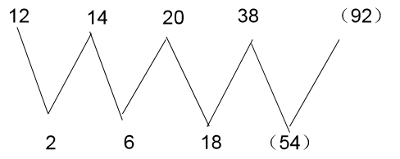因此本题选D。
【来源】 2008年安徽公务员考试《行测》真题第77题,2017年辽宁省辽阳市市直单位临时性专业人员招聘考试《职业素质与能力》第41题

第42题
【知识点】 幂次数列
【答案】 B
【解析】 观察选项，发现第五项（选项）变化较大，考虑乘积或者幂次。观察发现：；；，规律为，则题干所求项。
故正确答案为B。
【来源】 2017年辽宁省辽阳市市直单位临时性专业人员招聘考试《职业素质与能力》第42题

第43题
【知识点】 多级数列
【答案】 A
【解析】 题干数列相邻两项之间存在明显的倍数关系，优先考虑做商。，得到新数列：1、2、3为公差是1的等差数列，则下一项为4。则所求项。
故正确答案为A。
【来源】 2017年辽宁省辽阳市市直单位临时性专业人员招聘考试《职业素质与能力》第43题,2019年江苏省盐城市大丰区部分事业单位公开招聘工作人员《综合知识和能力素质》第57题

第44题
【知识点】 递推数列
【答案】 C
【解析】 本题为递推数列。观察数列后三项，存在和关系，即104=35+69；69=34+35；（173）=69+104。因此本题选C。
【来源】 2008年重庆公务员考试《行测》真题第42题,2017年辽宁省辽阳市市直单位临时性专业人员招聘考试《职业素质与能力》第44题

第45题
【知识点】 多重数列
【答案】 D
【解析】 数列项数较多，考虑多重数列，先交叉提取，再进行分组。交叉提取，奇数项为257，259，261，263，构成公差为2的等差数列；偶数项为178，173，168，（ ），构成公差为的等差数列。所求项为偶数项，则所求项。
故正确答案为D。
【来源】 2017年辽宁省辽阳市市直单位临时性专业人员招聘考试《职业素质与能力》第45题

第46题
【知识点】 相遇追及
【答案】 B
【解析】 设甲的速度为，乙的速度为，AB两地之间的距离为。第一次相遇是同时相向而行的直线相遇，根据，可列方程：········①；乙第一次追上甲时，两者的路程差为两地之间的距离，可列方程：········②。联立①②两式可得：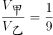，则相同时间内，甲、乙所走的路程比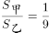。即甲从A地走到B地，乙可以走9个，则两人总共碰到9次。因此，当甲到达B地时，乙刚好到达A地，该过程甲和乙共相遇5次，甲被乙追上4次。
故正确答案为B。
【来源】 2017年辽宁省辽阳市市直单位临时性专业人员招聘考试《职业素质与能力》第46题

第47题
【知识点】 比赛问题
【答案】 C
【解析】 方法一：第一轮64人比赛32场，淘汰32人；第二轮32人比赛16场，淘汰16人；第三轮16人比赛8场，淘汰8人；第四轮8人比赛4场，淘汰4人；第五轮4人比赛2场，淘汰2人；第六轮2人比赛1场，淘汰1人，该过程共安排比赛场。
方法二：64人报名，需要淘汰63人。因为每一场比赛均可淘汰一人，故需安排比赛63场。
故正确答案为C。
【来源】 2017年辽宁省辽阳市市直单位临时性专业人员招聘考试《职业素质与能力》第47题

第48题
【知识点】 基础计算
【答案】 C
【解析】 根据题意可知，三年级人数最多，占总人数的，则三年级人数人。
故正确答案为C。
【来源】 2017年辽宁省辽阳市市直单位临时性专业人员招聘考试《职业素质与能力》第48题

第49题
【知识点】 给定时间类
【答案】 B
【解析】 赋工作总量为30，根据题意，则甲的效率，乙的效率。故甲乙合作所需时间天。
故正确答案为B。
【来源】 2017年辽宁省辽阳市市直单位临时性专业人员招聘考试《职业素质与能力》第49题

第50题
【知识点】 其他趣味杂题
【答案】 A
【解析】 青蛙跳一次实际向上跳了米，当剩余5米时，再跳一次可直接出井，故青蛙出井需跳的次数为次。
故正确答案为A。
【来源】 2017年辽宁省辽阳市市直单位临时性专业人员招聘考试《职业素质与能力》第50题

第51题
【知识点】
【答案】 D
【解析】 元素组成不同，且无明显属性规律，优先考虑数量规律。观察发现，第一组图形底部元素形状相同；第二组图形左侧元素形状相同，排除B项。再次观察题干，第一组图形第一行形状相同的元素数量均为2；第二组图形右侧相同形状的元素数量也应为2，故？处应有一个三角形和一个四边形，只有D项符合。
故正确答案为D。
【来源】 2017年辽宁省辽阳市市直单位临时性专业人员招聘考试《职业素质与能力》第51题

第52题
【知识点】
【答案】 A
【解析】 元素组成不同，且无明显属性规律，优先考虑数量规律。观察发现，图形被分割，封闭面明显，优先考虑数面，面数量依次为2、3、4、5，故？处应有6个面，只有A项符合。
故正确答案为A。
【来源】 2017年辽宁省辽阳市市直单位临时性专业人员招聘考试《职业素质与能力》第52题

第53题
【知识点】
【答案】 D
【解析】 元素组成相似，优先考虑样式规律。观察发现，第一组图形图1和图2求同得到图3，第二组图形也应满足此规律，故？处应选择图1和图2求同后得到的图形，只有D项符合。
故正确答案为D。
【来源】 2017年辽宁省辽阳市市直单位临时性专业人员招聘考试《职业素质与能力》第53题

第54题
【知识点】
【答案】 D
【解析】 元素组成不同，优先考虑属性规律。观察发现，题干图形①②⑥由曲线和直线构成，③④⑤由全直线和全曲线构成，即①②⑥一组，③④⑤一组，只有D项符合。
故正确答案为D。
【来源】 2017年辽宁省辽阳市市直单位临时性专业人员招聘考试《职业素质与能力》第54题

第55题
【知识点】
【答案】 A
【解析】 元素组成不同，且无明显属性规律，优先考虑数量规律。九宫格优先横行看，观察发现，题干图形第一行第一排小黑点数量为3、2、1，第二行第一排小黑点数量也为3、2、1，所以？处第一排小黑点数量为1，且题干图形第一行和第二行的第二排与第三排元素数量以及位置都是相同的，只有A项符合。
故正确答案为A。
【来源】 2017年辽宁省辽阳市市直单位临时性专业人员招聘考试《职业素质与能力》第55题

第56题
【知识点】
【答案】 B
【解析】 元素组成不同，且无明显属性规律，优先考虑数量规律。观察发现，题干图形中多边形明显，优先考虑数直线，发现直线数量依次为3、4、5、6，故？处直线数应为7，只有B项符合。
故正确答案为B。
【来源】 2017年辽宁省辽阳市市直单位临时性专业人员招聘考试《职业素质与能力》第56题

第57题
【知识点】
【答案】 A
【解析】 元素组成相似，优先考虑样式规律。观察发现，第一组图形图一图二求同得到斜边，再将斜边逆时针旋转得到图三；第二组图形也应满足此规律，第二组图形图一图二求同得到三角形，再将三角形逆时针旋转，只有A项符合。
故正确答案为A。
【来源】 2017年辽宁省辽阳市市直单位临时性专业人员招聘考试《职业素质与能力》第57题

第58题
【知识点】
【答案】 C
【解析】 元素组成不同，且无明显属性规律，优先考虑数量规律。九宫格优先横行看，观察发现，第一行图形都有四边形，第二行有五边形，所以第三行都应有八边形，且第三列内部图形线条数为3、4，所以？处应选内部图形线条数为5的图形，只有C项符合。
故正确答案为C。
【来源】 2017年辽宁省辽阳市市直单位临时性专业人员招聘考试《职业素质与能力》第58题

第59题
【知识点】
【答案】 C
【解析】 元素组成不同，且无明显属性规律，优先考虑数量规律。九宫格优先看横行，第一行四边形和圆形数量均为3；第二行满足此规律；第三行应用此规律，所以？处应为2个四边形，只有C项符合。
故正确答案为C。
【来源】 2017年辽宁省辽阳市市直单位临时性专业人员招聘考试《职业素质与能力》第59题

第60题
【知识点】
【答案】 D
【解析】 本题考查截面图，逐一分析选项。
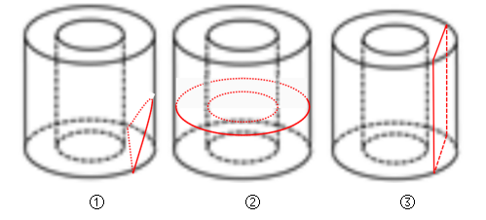
A项：如图①所示，沿红线所示截开即可得到A选项，排除；
B项：如图②所示，横向截开即可得到B选项，排除；
C项：如图③所示，从上往下竖直截开即可得到C选项，排除；
D项：从任一面截开，都不可能得到D选项，故D选项不可能是该立体图形的截面，当选。
本题为选非题，故正确答案为D。
【来源】 2017年辽宁省辽阳市市直单位临时性专业人员招聘考试《职业素质与能力》第60题

第61题
【知识点】 简单计算比较
【答案】 C
【解析】 定位柱状图可知，2011~2014年我国农村居民人均纯收入以及城镇居民人均可支配收入。则2011年~2014年我国城乡居民收入差距分别为：
2011年：元；
2012年：元；
2013年：元；
2014年：元。
通过比较可知，2011年城乡居民收入差距最小，差额为14833元。
故正确答案为C。
【来源】 2017年辽宁省辽阳市市直单位临时性专业人员招聘考试《职业素质与能力》第61题

第62题
【知识点】 增长量大小比较
【答案】 D
【解析】 根据题干“······增长最少的年份是”，结合统计图，可判定本题为增长量比较问题。定位统计图可知，2011~2014年城镇人均可支配收入。根据，则选项各年份城镇居民人均可支配收入的增长量分别为：
A项（2011年）：元；
B项（2012年）：元；
C项（2013年）：元；
D项（2014年）：元。
通过比较可知，2014年城镇居民人均可支配收入增长最少。
故正确答案为D。
【来源】 2017年辽宁省辽阳市市直单位临时性专业人员招聘考试《职业素质与能力》第62题

第63题
【知识点】 增长量大小比较
【答案】 B
【解析】 根据题干“······增长最多的年份增长了”，结合选项单位（元），可判定本题为增长量计算问题。定位柱状图可知，2010年~2014年农村居民人均纯收入。根据，则2010年~2014年农村居民人均纯收入增长量分别为：
2010年：元；
2011年：元；
2012年：元；
2013年：元；
2014年：元。
通过比较可知，2011年农村居民人均纯收入增长量最多，为1058元。
故正确答案为B。
【来源】 2017年辽宁省辽阳市市直单位临时性专业人员招聘考试《职业素质与能力》第63题

第64题
【知识点】 现期倍数
【答案】 C
【解析】 根据题干“2013年······高”，结合选项为百分数，材料数据的时间为2013年，可判定本题为现期倍数问题。定位柱状图可知：2013年城镇居民人均可支配收入为26955元，农村居民人均纯收入为8896元。根据，则城镇人均可支配收入比农村高。
故正确答案为C。
【来源】 2017年辽宁省辽阳市市直单位临时性专业人员招聘考试《职业素质与能力》第64题

第65题
【知识点】 综合分析
【答案】 B
【解析】 A项：定位柱状图可知，2009年~2014年我国农村居民人均纯收入、城镇居民人均可支配收入。则2009年~2014年城乡居民收入差距：
2011年：元；
2012年：元；
2013年：元；
2014年：元。
因此，2009年~2014年城乡居民收入差距逐年增加，错误；
B项：定位柱状图可知，2009~2014年农村居民人均纯收入逐年递增，呈上升态势，正确；
C项：定位柱状图可知，2012年、2013年我国农村居民人均纯收入、城镇居民人均可支配收入。则2012年城乡居民收入之比为；2013年城乡居民收入之比为。，因此，相比2012年，2013年城乡居民收入之比缩小，错误；
D项：根据A项的解析，2009年~2014年城乡居民收入差距逐年增加，因此，2015年城乡居民收入差距可能将进一步扩大，错误。
故正确答案为B。
【来源】 2017年辽宁省辽阳市市直单位临时性专业人员招聘考试《职业素质与能力》第65题

第66题
【知识点】 现期比重
【答案】 B
【解析】 根据题干“2014年S省种植业增加值”，结合材料所给数据（2014年全省果业增加值及其占全省种植业增加值的比重），可判定本题为现期比重问题。定位文字材料“2014年全省果业增加值达320亿元······占全省种植业增加值”。根据，则2014年种植业增加值亿元，与B选项最接近。
故正确答案为B。
【来源】 2017年辽宁省辽阳市市直单位临时性专业人员招聘考试《职业素质与能力》第66题

第67题
【知识点】 现期比重
【答案】 A
【解析】 根据题干“2014年······占······的比”，结合材料时间2014年，可判定本题为现期比重问题。定位统计表可知，2014年五种主要果品生产投入和纯收益。则五种主要果品单位总投入（生产投入）为元；总收益为元元。根据，五种主要果品单位总投入占总收益的比重为。
故正确答案为A。
【来源】 2017年辽宁省辽阳市市直单位临时性专业人员招聘考试《职业素质与能力》第67题

第68题
【知识点】 增长率差值计算
【答案】 D
【解析】 定位统计表可知，2014年S省主要水果产量的增长率。产量增速最高的是葡萄（）产量增速最低的是苹果（），则增速之差为。
故正确答案为D。
【来源】 2017年辽宁省辽阳市市直单位临时性专业人员招聘考试《职业素质与能力》第68题

第69题
【知识点】 简单计算
【答案】 C
【解析】 定位文字材料可知，2014年全省果业增加值占全省种植业增加值，比上年提高。故2013年S省果业增加值占种植业增加值的。
故正确答案为C。
【来源】 2017年辽宁省辽阳市市直单位临时性专业人员招聘考试《职业素质与能力》第69题

第70题
【知识点】 综合分析
【答案】 B
【解析】 A项：定位统计表可知，2014年石榴产量9.82万吨，增长率；根据，则2013年石榴产量万吨，错误；
B项：定位统计表可知，2014年红枣纯收益1514.4元亩，生产投入189.12元亩。根据，，总面积相同，则2014年红枣收益与投入比为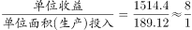，正确；
C项：定位文字材料“2014年全省果业增加值达320亿元，比上年增加”；根据，则2013年全省果业增加值亿元，错误；
D项：定位统计表可知，2014年主要果品的纯收益和生产投入。则2014年，各主要果品的收益与投入比值分别为：
苹果：；
梨：；
猕猴桃：；
柑橘：；
红枣：。
即收益与投入比值最大的是红枣，错误。
故正确答案为B。
【来源】 2017年辽宁省辽阳市市直单位临时性专业人员招聘考试《职业素质与能力》第70题

